Il "sapere" per potenziare l'azione sindacale sulle condizioni di lavoro

Seminario per lavoratori e delegati USB
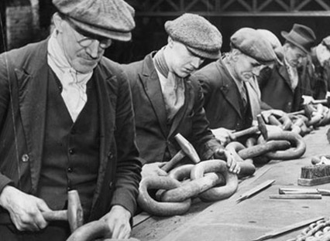

Obiettivi e programma del seminario

1. Obiettivi del seminario
Questo seminario vuole essere la presentazione di un percorso che si propone di potenziare, attraverso la conoscenza, la nostra azione sindacale sulle condizioni di lavoro.
Il nostro obiettivo è quello di creare le condizioni per cui ogni delegato ( o lavoratore iscritto USB), grazie all'aumento della propria conoscenza, sia in grado di ottenere dei risultati concreti per risolvere i problemi che, nella propria azienda, provocano un peggioramento delle condizioni di lavoro.
2. Programma del seminario
2.1 Prima giornata ( formazione generale)
Nella prima giornata affronteremo sinteticamente le potenzialità-modalità d'azione sindacale per migliorare le condizioni di lavoro:
A.Salute e sicurezza del lavoro
I delegati e gli rls Usb, grazie all’aumento delle loro conoscenze tecnico-legali, possono sfruttare meglio gli spazi d'azione offerti dalla legge (Dlgs 81/08) e costringere il datore di lavoro ad applicare le misure adeguate per la tutela della salute dei lavoratori.
B.Ergonomia e rischi muscolo-scheletrici
Le patologie muscolo-scheletriche ( tunnel carpale, epicondiliti ecc), che rappresentano oltre il 60% di tutte le patologie correlate al lavoro nell'industria, sono provocate da fattori di rischio strettamente connessi con l'organizzazione e la produttività del lavoro.
I delegati e gli rls Usb, grazie all’aumento delle loro conoscenze tecniche ( metodologia Ocra index ecc), possono costringere il datore di lavoro ad applicare le misure
adeguate per prevenire i danni alla salute e, al contempo, per migliorare l'organizzazione del lavoro ( riduzione dei ritmi di lavoro, aumento del numero di addetti sulle linee di assemblaggio, aumento delle pause di riposo ecc).

2.2 Seconda Giornata ( interventi specifici)
Nella seconda giornata inizieremo il percorso per migliorare le condizioni di lavoro in alcune realtà aziendali; percorso che si articola nelle seguenti fasi:
- Individuazione, per ognuna delle realtà di lavoro, dei punti critici sulla salute e la sicurezza; in sintesi faremo insieme una "nostra" valutazione dei rischi;
- Elaborazione di una lettera al datore di lavoro: per segnalare le situazioni di rischio rilevate ( punto A) e richiedere un incontro urgente per affrontare i problemi ed individuare le misure adeguate per eliminare i rischi per la salute
- Elaborazione di una lettera per gli organi di vigilanza
Se l'azienda non soddisfa le nostre richieste invieremo una lettera, tecnicamente dettagliata, per segnalare i rischi agli organi di vigilanza e richiedere un incontro urgente; nell'incontro cercheremo di " costringere" gli ispettori Asl a fare delle " prescrizioni " per imporre all'azienda l'adozione delle misure necessarie per la tutela della salute dei lavoratori.
Nel corso della seconda giornata effettueremo i punti A-B del percorso.

Milano ……..

Relatori
Luca Pistoia e Francesco Tuccino

